Vehicle-to-Cloud Federated Learning
Federated Traffic Sign Recognition in Vehicular Networks under Non-IID Data Distribution
使用了GTSRB数据集
Step1: 清洗数据集，进行数据的分类，划分客户端（non-IID划分）
Step2: 需要更换代码结构，数据加载、图片预处理、替换模型可以考虑多种不同的分类模型进行尝试，类别数量num_classes = 43

第一阶段：完成GTSRB+Fedavg，得到FedAvg accuracy、communication rounds、loss curve
第二阶段：普通的全局训练和Fed进行对比，Non-IID优化可以和IID对比，或者和Fedavg 和 FedProx 、 FedBN 和其他方法对比，或者通信优化，把算法跑出来；类别的异构、场景的异构（图像的区别），终极版两者叠加
终极版：
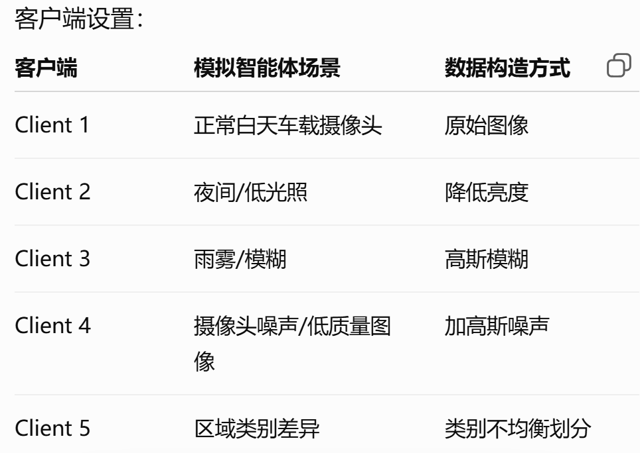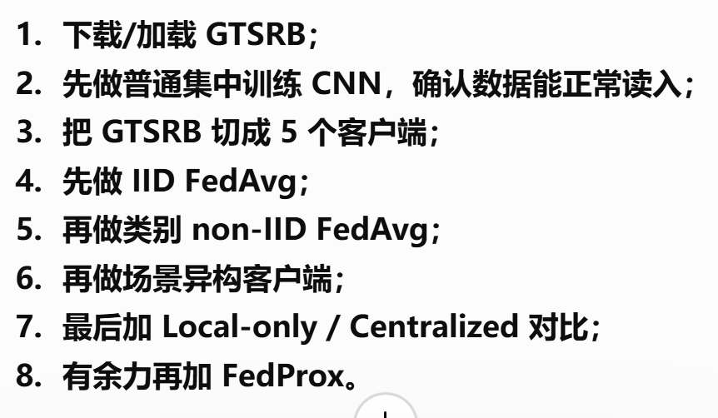
第三阶段：添加仿真、比如小车识别到stop->停车

最终扩展：
BDD100K

